Итоги онлайн-опроса граждан по оценке работы по противодействию коррупции, проводимой административным отделом Забайкалкрайстата в 2016 году

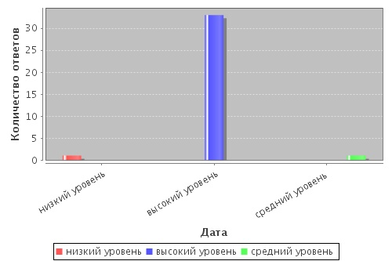 | 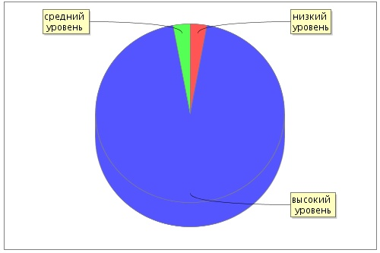

По состоянию на 13 часов 30.12.2016 года (опрос проводился с 01.05.2016 по 30.12.2016) всего проголосовало 35 человек:

Высокий уровень | 33 чел.
Средний уровень | 1 чел.
Низкий уровень | 1 чел.

© 2016 Забайкалкрайстат

